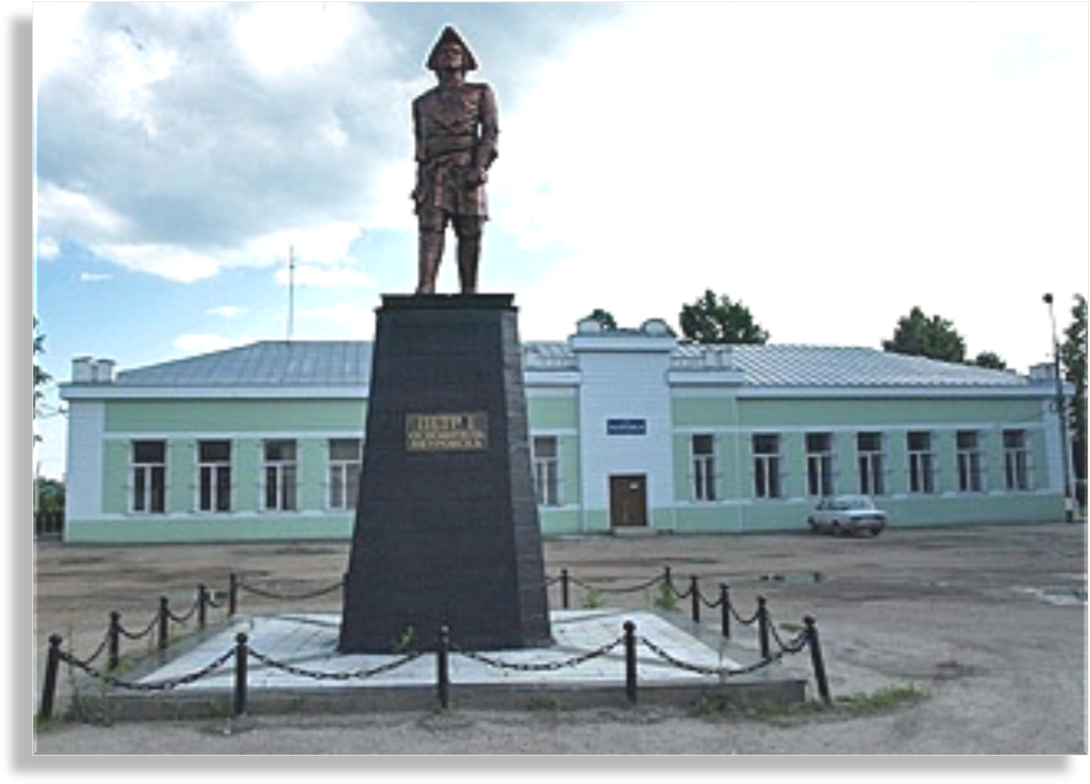
Бюджет для граждан по отчету об исполнении бюджета Петровского муниципального района
за 2024 год
Уважаемые жители Петровского района!
«Бюджет для граждан» составлен на основе решения Петровского районного Собрания №141-807 от 29.05.2025г. «Об утверждении годового отчета об исполнении бюджета Петровского муниципального района за 2024 год». «Бюджет для граждан» носит ознакомительный и осведомительный характер и размещен с целью информирования населения в доступной форме.
Информация на интернет ресурсе наглядно отображает сопоставление плановых и фактических значений показателей развития экономики района, содержит параметры исполнения доходной и расходной части бюджета Петровского муниципального района.
«Бюджет для граждан» позволит каждому жителю района изучить основные направления расходования средств бюджета района по отраслям экономики и социальной сферы, источники доходов. Мы также открыты для ваших замечаний и конструктивных предложений.

ЧТО ТАКОЕ ИСПОЛНЕНИЕ БЮДЖЕТА?

Исполнение бюджета–процесс сбора и учета доходов и осуществление расходов на основе сводной бюджетной росписи и кассового плана.
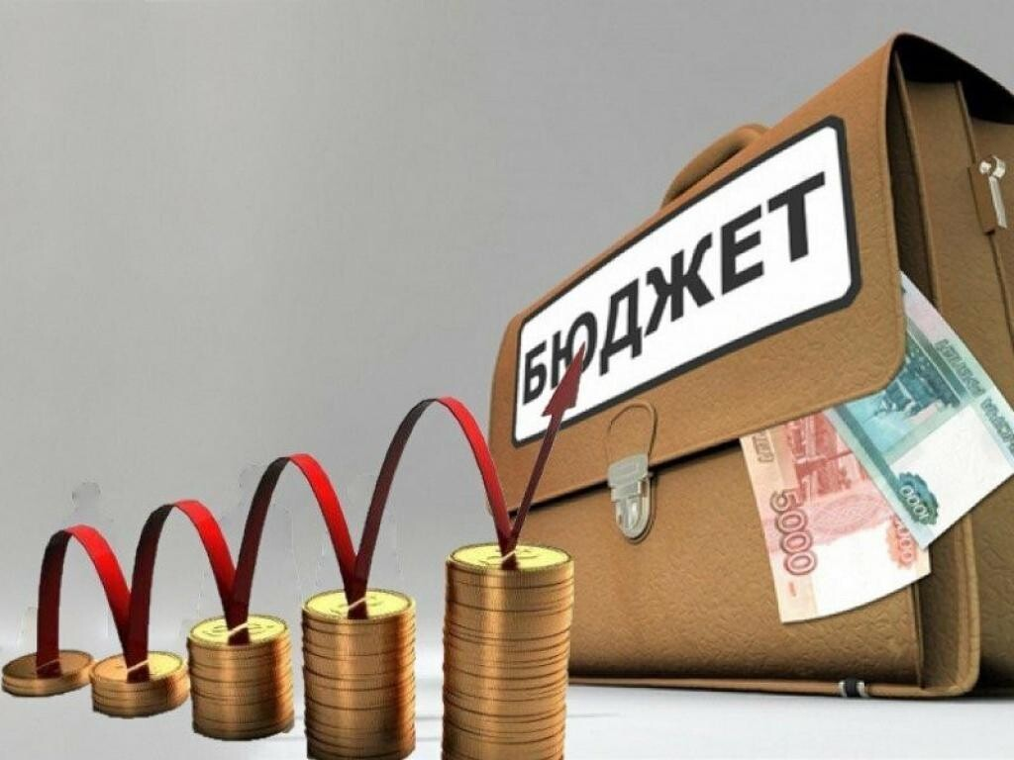
Исполнение бюджета – это этап бюджетного процесса, который начинается с момента утверждения решения о бюджете законодательным (представительным) органом муниципального образования и продолжается в течение финансового года.

Основные этапы исполнения бюджета:
-исполнение бюджета по доходам (обеспечение полного и своевременного поступления в бюджет налогов, сборов, доходов от использования имущества и других обязательных платежей, в соответствии с утвержденными бюджетными назначениями);

- исполнение бюджета по расходам (обеспечение последовательного финансирования мероприятий, предусмотренных решением о бюджете, в пределах утвержденных сумм с целью исполнения принятых муниципальным образованием расходных обязательств).

Составление и утверждение годового отчета об исполнении бюджета является важной формой контроля за исполнением бюджета.
Годовой отчет об исполнении бюджета Петровского муниципального района за 2024 год представляется в Петровское районное Собрание. По результатам рассмотрения отчета депутаты районного Собрания принимают решение о его утверждении либо отклонении.

Основные показатели социально - экономического развития Петровского муниципального района
Социально-экономическая ситуация в 2024 году характеризуется как стабильная: обеспечивался комплекс жилищно-коммунальных услуг, выполнены работы по ремонту дорог, благоустройству территории, без сбоев работали все учреждения социальной сферы, объекты торговли и другие предприятия.

Численность постоянного населения Петровского муниципального района по состоянию на 1 января 2025 года составила 35 552 человека, в том числе:
- моложе трудоспособного возраста – 4 975 человек,
- трудоспособного возраста – 19 784 человека,
- старше трудоспособного возраста – 10 793 человека.
Национальный состав населения Петровского муниципального района: русские – 88,6%, татары – 3,9%, мордва – 3,5%, армяне – 1%, прочие – 3%.

Среднегодовая численность постоянного населения района составила 35 772 человека.

Среднемесячная заработная плата на предприятиях и в организациях района в 2024 году составила 48 561,7 рублей, что на 16,5% выше показателя 2023 года.

Численность зарегистрированных безработных на территории Петровского района на 1 января 2025 года составила 119 человек, что ниже уровня 2024 года на 23,7%. Уровень безработицы на 1 января 2025 года составил 0,6% (на 01.01.2024г.–0,78%).
Обеспеченность населения жилой площадью в 2024 году увеличилась до 35,7 кв.м. на человека против 34,9 кв.м. в 2023 году. Основным инструментом по реализации жилищной политики на территории Петровского района являются муниципальные программы.
Объем отгруженной продукции собственного производства, выполненных работ и услуг всеми предприятиями района составил 7 122,5 млн. рублей. Индекс промышленного производства по полному кругу организаций составил 122,2%.

№ п\п | Наименование показателей | Прогноз на 2024 год | Факт 2024 года | Выполнение прогнозных показателей  (%)
1 | Объем отгруженных товаров собственного производства, выполнено работ и услуг собственными силами, млн.руб. | 6 686,8 | 7 122,4 | 106,5
2. | Объем продукции сельского хозяйства, млн.руб. | 6 326,2 | 6 326,2 | 100,0
3. | Оборот розничной торговли, млн.руб. | 6 006,0 | 6 042,0 | 100,6
4. | Оборот общественного питания, млн.руб. | 146,6 | 147,2 | 100,4
5. | Фонд заработной платы, млн.руб. | 2 879,0 | 2 882,0 | 100,1

1. Объем отгруженной продукции в 2024 году ( млн.руб.)

2.Объем продукции сельского хозяйства в 2024 году ( млн.руб.)

3. Оборот розничной торговли, общественного питания в 2024 году ( млн.руб.)

4.Фонд оплаты труда в 2024 году ( млн.руб.)

Доходы бюджета
Доходы бюджета - безвозмездные и безвозвратные поступления денежных средств в бюджет.

НАЛОГОВЫЕ ДОХОДЫ
Поступления от уплаты налогов, установленных Налоговым кодексом Российской Федерации, например:
- Налог на доходы физических лиц;
- Единый налог на вмененный доход;
- Единый сельскохозяйственный налог;
- Налог на патент;
- Транспортный налог;
- Государственная пошлина.

НЕНАЛОГОВЫЕ ДОХОДЫ
Поступления от уплаты других платежей и сборов, установленных Бюджетным Кодексом Российской Федерации, законодательством РФ, например:
- Доходы от использования муниципального имущества;
- Доходы от продажи муниципального имущества;
- Плата за негативное воздействие на окружающую среду;
- Штрафы.

БЕЗВОЗМЕЗДНЫЕ ПОСТУПЛЕНИЯ
Поступления от других бюджетов (межбюджетные трансферты), организаций, граждан (кроме налоговых и неналоговых доходов):
- Дотации;
- Субсидии;
- Субвенции;
- Межбюджетные трансферты.

ОСНОВНЫЕ ПАРАМЕТРЫ БЮДЖЕТА ПЕТРОВСКОГО МУНИЦИПАЛЬНОГО РАЙОНА
тыс.руб.
Показатели | Отчет  2023 год (факт) | План 2024 год | Отчет  2024 год (факт)
Доходы, всего | 928 265,3 | 1 216 833,4 | 1 240 226,7
из них:
налоговые и неналоговые доходы | 173 487,7 | 157 296,8 | 184 328,1
безвозмездные поступления | 754 777,6 | 1 059 536,6 | 1 055 898,6
Расходы ,всего | 909 357,1 | 1 242 833,6 | 1 197 942,0
Дефицит (-), профицит (+) | 18 908,2 | -26 000,2 | 42 284,7
Источники финансирования дефицита | -18 908,2 | 26 000,2 | - 42 284,7
Отношение дефицита бюджета к доходам, % (без учета безвозмездных поступлений) | - | 16,5 | -
Исполнение бюджета Петровского муниципального района за 2024 год по доходам с учетом безвозмездных перечислений составило 1 240,2 млн. рублей (101,9% от уточненных бюджетных назначений). Собственные доходы бюджета исполнены на 117,2%, при плановых назначениях 157,3 млн. рублей поступило 184,3 млн. рублей. По сравнению с предыдущим 2023 годом объем собственных налоговых и неналоговых доходов увеличился на 10,8 млн. рублей.
Налоговые доходы в структуре собственных доходов бюджета составляют 94,3%.
Основную долю всех налоговых доходов (70,4%) занимает налог на доходы физических лиц, который исполнен на 120,2% в сумме 122,4 млн. рублей. По сравнению с соответствующим периодом прошлого года поступление увеличилось на 15,9 млн. рублей, или на 14,9%.
Бюджет по акцизам на нефтепродукты, являющийся основным источником формирования муниципального дорожного фонда, исполнен на 119,0% (при плане 13,7 млн. рублей, поступило 16,3 млн. рублей). Рост по сравнению с 2023 годом на 1,0 млн. рублей. Доля акцизов в структуре налоговых доходов равна 9,4%.
План по единому сельскохозяйственному налогу выполнен на 100,0%, в бюджет зачислено 10,2 млн. рублей. Увеличение по сравнению с соответствующим периодом прошлого года на 2,9 млн. рублей. Его доля в налоговых доходах 5,9%.
Налог, взимаемый в связи с применением патентной системы налогообложения в структуре налоговых доходов составляет 2,1%. Его поступление в отчетном году равно 3,6 млн. рублей, что больше поступлений за прошлый год на 2,7 млн. рублей. План недовыполнен на 0,2 млн. рублей.
Транспортный налог в структуре налоговых доходов занимает 8,2%. Годовой план отчетного года выполнен на 107,5%, поступление равно 14,3 млн. рублей, увеличение по сравнению с 2023 годом на 1,7 млн. рублей.
Государственной пошлины поступило в отчетном году 6,9 млн. рублей, против 3,6 млн. рублей в 2023 году и составил 191,7%. Годовой план отчетного года выполнен на 143,8%. В структуре налоговых доходов госпошлина занимает 4,0%.
Объем доходов местного бюджета в расчете на 1 жителя составляет:
 | 2023 год отчет | 2024 год план | 2024 год отчет
Объем доходов местного бюджета на 1 жителя (тыс. рублей) | 25,6 | 34,0 | 34,6

Налоговые доходы (тыс.руб.)

Наименование источника доходов | План 2024 года | Отчет 2024 года (факт) | % исполнения плана | Причина отклонения ниже 95%
Налоговые доходы,  из них: | 147558,1 | 173746,3 | 117,7
Налог на доходы физических лиц | 101812,2 | 122427,5 | 120,2 | -
Акцизы на нефтепродукты | 13715,7 | 16274,4 | 118,7 | -
Единый налог на вмененный доход | 2,6 | 3,6 | 138,5 | -
Единый сельскохозяйственный налог | 10142,3 | 10210,1 | 100,7 | -
Налог на патент | 3787,8 | 3645,4 | 96,2 | -
Транспортный налог | 13287,5 | 14294,8 | 107,6 | -
Госпошлина | 4810,0 | 6890,5 | 143,3 | -

Динамика поступления налоговых доходов бюджета района (млн. руб.)

Неналоговые доходы занимают 5,7% собственных доходов бюджета.
Арендная плата за земельные участки в структуре неналоговых доходов бюджета составляет 49,0%. Исполнение по данному источнику равно 5,2 млн. рублей. Годовой план выполнен на 108,3%. По сравнению с соответствующим периодом прошлого года темп снижен на 0,2 млн. руб. и составил 96,2%.
Доходов от сдачи в аренду имущества поступило 0,6 млн. руб., что ниже уровня 2023 года на 0,3 млн. руб. Годовой план выполнен на 100,0%. Доля доходов в структуре неналоговых доходов равна 5,5%.
В составе неналоговых доходов 2,0% занимают прочие доходы от использования имущества, которые исполнены на 100,0% в сумме 0,2 млн. рублей.
План по плате за негативное воздействие на окружающую среду исполнен на 100,0%, в бюджет поступило 0,6 млн. рублей. По сравнению с аналогичным периодом прошлого года увеличение на 0,1 млн. рублей. В структуре неналоговых доходов плата занимает 5,4%.
На доходы от продажи материальных и нематериальных активов, то есть доходы от продажи земли и реализации имущества приходится 23,1% неналоговых доходов. В 2024 году зачислено доходов от реализации имущества в сумме 0,8 млн. руб. Это меньше, чем в 2023 году на 5,1 млн. руб. Исполнение по доходам от продажи земельных участков составило 1,7 млн. рублей, что на 11,8 млн. руб. меньше, чем в 2023 году.
Поступления штрафов, санкций, возмещения ущерба в структуре неналоговых доходов составили 14,9%. Плановые назначения выполнены на 145,5%, зачислено 1,6 млн. рублей, что на 0,6 млн. рублей больше поступлений в 2023 году.
Безвозмездные поступления составили 1 055,9 млн. рублей, что на 3,0 млн. рублей больше, чем в 2023 году. Из областного бюджета поступило 1 052,3 млн. рублей, из них:
- дотации 229,2 млн. рублей (поступления 2023 года- 191,9 млн. руб.);
- субсидии 166,4 млн. рублей (поступления 2023 года- 95,3 млн. руб.);
- субвенции 427,3 млн. рублей (поступления 2023 года- 398,6 млн. руб.);
- иные межбюджетные трансферты 229,4 млн. рублей (поступления 2023 года- 64,0 млн. руб.).
Из бюджетов поселений на осуществление переданных полномочий по решению вопросов местного значения в соответствии с заключенными соглашениями межбюджетные трансферты поступили в сумме 3,6 млн. рублей.

Неналоговые доходы (тыс. руб.)

Наименование источника доходов | План 2024 года | Отчет 2024 года (факт) | % исполнения плана | Причина отклонения ниже 95%
Неналоговые доходы, из них: | 9738,7 | 10581,8 | 108,7
Доходы от использования муниципального имущества, в том числе: | 5655,4 | 5984,2 | 105,8
-проценты за кредит | 1,5 | 1,5 | 100,0 | -
- арендная плата за земельные участки | 4859,9 | 5188,6 | 106,8 | -
- доходы от сдачи в аренду имущества | 582,9 | 582,9 | 100,0 | -
- плата за сервитут | 1,2 | 1,3 | 108,3 | -
- прочие доходы от использования имущества | 209,9 | 209,9 | 100,0 | -
Плата за негативное воздействие на окружающую среду | 570,3 | 570,5 | 100,0 | -
Доходы от компенсации затрат государства | 7,1 | 10,4 | 146,5 | -
Доходы от реализации муниципального имущества и продажи земли, в том числе: | 2435,9 | 2443,2 | 100,3
- доходы от реализации муниципального имущества | 787,4 | 787,8 | 100,1 | -
- доходы от продажи земли | 1648,5 | 1655,4 | 100,4 | -
Штрафы | 1070,0 | 1573,5 | 147,1 | -

Динамика поступления неналоговых доходов (млн. руб.)

Расходы бюджета
Расходы бюджета – денежные средства, направляемые на финансовое обеспечение задач и функций государства и местного самоуправления.

Принципы формирования расходов

Экономическая
классификация показывает деление расходов государства на текущие и капитальные, а также на выплату заработной платы, на материальные затраты, на приобретение товаров и услуг

Функциональная классификация отражает направление средств бюджета на выполнение основных функций государства (раздел→ подраздел→ целевые статьи→ виды расходов)

Ведомственная
классификация расходов бюджета непосредственно связана со структурой управления, она отображает группировку юридических лиц, получающих бюджетные средства (главные распорядители средств бюджета)

Формирование расходов осуществляется в соответствии с расходными обязательствами, исполнение которых осуществляется за счет средств соответствующих бюджетов.

РАСХОДЫ БЮДЖЕТА РАЙОНА ПО РАЗДЕЛАМ И ПОДРАЗДЕЛАМ
тыс. руб.
Показатели | План 2024 года | Отчет  2024 года (факт) | % исполнения плана
Общегосударственные вопросы в т. ч.: | 121 240,1 | 119 132,8 | 98,3
-Функционирование высшего должностного лица субъекта Российской Федерации и муниципального образования | 4 447,6 | 4 417,7 | 99,3
-Функционирование Правительства Российской Федерации, высших исполнительных органов государственной власти субъектов Российской Федерации, местных администраций | 62 705,0 | 62 018,0 | 98,9
-Судебная система | 4,2 | 4,2 | 100,0
-Обеспечение деятельности финансовых, налоговых и таможенных органов и органов финансового (финансово-бюджетного) надзора | 23 954,9 | 23 682,3 | 98,9
-Резервные фонды | 300,0 | - | -
-Другие общегосударственные вопросы | 29 828,4 | 29 010,6 | 97,3
Национальная экономика в т. ч.: | 43 891,6 | 12 052,5 | 27,5
-Сельское хозяйство и рыболовство | 1 306,1 | 130,6 | 10,0
-Дорожное хозяйство (дорожные фонды) | 42 417,8 | 11 754,3 | 27,7
-Другие вопросы в области национальной экономики | 167,7 | 167,6 | 99,9
Жилищно-коммунальное хозяйство в т ч.: | 11,1 | 11,1 | 100,0
-Жилищное хозяйство | 11,1 | 11,1 | 100,0
Охрана окружающей среды в т.ч.: | 1 654,7 | - | -
Другие вопросы в области охраны окружающей среды | 1 654,7 | - | -
Образование в т. ч.: | 921 468,7 | 913 505,1 | 99,1
-Дошкольное образование | 161 766,5 | 160 064,9 | 98,9
-Общее образование | 532 127,9 | 529 724,1 | 99,5
-Дополнительное образование детей | 174 690,4 | 171 141,9 | 98,0
-Профессиональная подготовка, переподготовка и повышение квалификации | 64,9 | 48,9 | 75,3
Молодежная политика | 50,0 | 50,0 | 100,0
-Другие вопросы в области образования | 52 769,0 | 52 475,3 | 99,4
Культура, кинематография в т. ч.: | 136 268,9 | 135 185,4 | 99,2
-Культура | 115 272,5 | 114 248,3 | 99,1
-Другие вопросы в области культуры, кинематографии | 20 996,4 | 20 937,1 | 99,7
Социальная политика в т. ч.: | 12 626,9 | 12 422,6 | 98,4
-Пенсионное обеспечение | 862,0 | 862,0 | 100,0
-Социальное обеспечение населения | 5 451,9 | 5 401,9 | 99,1
-Охрана семьи и детства | 6 313,0 | 6 158,7 | 97,6
Физическая культура и спорт в т. ч.: | 450,0 | 410,9 | 91,3
-Массовый спорт | 450,0 | 410,9 | 91,3
Средства массовой информации в т. ч.: | 2 004,6 | 2 004,6 | 100,0
- Периодическая печать и издательства | 2 004,6 | 2 004,6 | 100,0
Обслуживание государственного (муниципального) долга в т. ч.: | 14,2 | 14,2 | 100,0
-Обслуживание государственного внутреннего и муниципального долга | 14,2 | 14,2 | 100,0
Межбюджетные трансферты в т. ч.: | 3 202,8 | 3 202,8 | 100,0
-Дотации на выравнивание бюджетной обеспеченности субъектов Российской Федерации и муниципальных образований | 3 202,8 | 3 202,8 | 100,0
ИТОГО | 1 242 833,6 | 1 197 942,0 | 96,4

Раздел, подраз-дел | Бюджетные ассигнования  (тыс.руб.) | Исполнение  (тыс.руб.) | % исполнения | Причины отклонений от планового процента исполнения
0405 | 1 306,1 | 130,6 | 10,0 | Администрацией района (Заказчиком) принято решение об одностороннем отказе от исполнения Контрактов в связи с недобросовестным исполнением Исполнителем обязательств, связанных с осуществлением полномочий по организации проведения мероприятий по обращению с животными без владельцев (предоставлены недостоверные фото и видеоматериалы). Расходы на сумму 130,6 тыс. руб. произведены в соответствии с предоставленными документами и актами выполненных работ, принятыми к оплате.
0409 | 42 417,8 | 11 754,3 | 27,7 | Расходы произведены в пределах потребности на основании актов выполненных работ.
0605 | 1 654,7 | - | - | Расходы на реализацию мероприятий по охране окружающей среды в текущем году не проводились, неиспользованные остатки бюджетных ассигнований направлены на увеличение бюджетных ассигнований в 2025 году на финансирование соответствующих мероприятий.
0705 | 64,9 | 48,9 | 75,3 | Расходы на оплату образовательных услуг по программам повышения квалификации и профессиональной переподготовки произведены в пределах фактической потребности, кредиторская задолженность отсутствует
1102 | 450,0 | 410,9 | 91,3 | План спортивно-массовых мероприятий выполнен, средства освоены в пределах фактической потребности

ПРИЧИНЫ ОТКЛОНЕНИЙ ОТ ПЛАНОВОГО ПРОЦЕНТА ИСПОЛНЕНИЯ ПО РАСХОДАМ

Бюджет района по расходам исполнен в соответствии с Бюджетным кодексом Российской Федерации, Федеральным законом №83-ФЗ от 08.05.2010 года «О внесении изменений в отдельные законодательные акты Российской Федерации в связи с совершенствованием правового положения государственных (муниципальных) учреждений», приказом Минфина России от 24.05.2022г. №82н «О порядке формирования и применения кодов бюджетной классификации Российской Федерации, их структуре и принципах назначения», Решением Петровского районного Собрания от 15.12.2023г. № 116-671 «О бюджете Петровского муниципального района на 2024 год и на плановый период 2025 и 2026 годов» (с изменениями в течение года). Исполнение расходной части бюджета Петровского муниципального района за 2024 год составило 1 197,9 млн. рублей.
На обеспечение отраслей социальной сферы направлено 1 063,5 млн. рублей, или 88,8% от общих расходов бюджета, в том числе:
- на образование израсходовано 913,5 млн. рублей;
- на культуру, кинематографию – 135,2 млн. рублей;
- на социальную политику – 12,4 млн. рублей;
- на физическую культуру и спорт – 0,4 млн. рублей;
- на средства массовой информации – 2,0 млн. рублей.
Кроме того, в 2024 году произведены расходы:
- на общегосударственные вопросы – 119,1 млн. рублей (9,9% от общих расходов);
- на национальную экономику – 12,1 млн. рублей (1,0% от общих расходов);
- на межбюджетные трансферты бюджетам муниципальных образований – 3,2 млн. рублей (0,3% от общих расходов).
Исполнение бюджета в 2024 году проводилось в рамках программных мероприятий. На реализацию 11 муниципальных программ из бюджета района направлено 1 028,4 млн. рублей.
По состоянию на 1 января 2025 года просроченной задолженности перед работниками по оплате труда не имеется.
Показатели | 2024 год план | 2024 год факт
Объем расходов бюджета Петровского муниципального района в расчете на 1 жителя (тыс. рублей) | 34,7 | 33,5

Расходы на образование
Расходы бюджета муниципального района на образование в 2024 году составили 913,5 млн. рублей, из них:

- -160,1 млн. рублей (17,5%) направлено на дошкольное образование для обеспечения функционирования 9 детских дошкольных учреждений;
- -529,7 млн. рублей (58,0%) составили расходы на общее образование;
- -171,1 млн. рублей (18,7%) составили расходы на дополнительное образование детей;
- -0,1 млн. рублей (0,01%) составили расходы на профессиональную подготовку, переподготовку и повышение квалификации
- - 52,5 млн. рублей (5,7%) направлено на другие вопросы в области образования

Показатели | План  2024 год | Отчет 2024 год (факт)
Объем расходов бюджета Петровского муниципального района на образование в расчете на 1 жителя (тыс.руб.) | 25,8 | 25,5
Расходы бюджета муниципального района на общее образование в расчете на 1 обучающегося в муниципальных общеобразовательных учреждениях (тыс.рублей) | 102,2 | 128,3
Среднемесячная номинальная начисленная заработная плата работников муниципальных дошкольных образовательных учреждений (рублей) | 31 137,6 | 31 137,6
Среднемесячная номинальная начисленная заработная плата работников муниципальных общеобразовательных учреждений (рублей) | 39 425,3 | 39 425,3
Доля детей в возрасте 1-6 лет, состоящих на учете для определения в муниципальные дошкольные образовательные учреждения, в общей численности детей в возрасте 1-6 лет (%) | 4,1 | 4,1
Доля детей в возрасте 1-6 лет, получающих дошкольную образовательную услугу и (или) услугу по их содержанию в муниципальных образовательных учреждениях, в общей численности детей в возрасте 1-6 лет (%) | 100,0 | 100,0
Доля выпускников муниципальных общеобразовательных учреждений, сдавших единый государственный экзамен по русскому языку и математике, в общей численности выпускников муниципальных общеобразовательных учреждений, сдавших единый государственный экзамен по данным предметам (%) | 98 | 100
Доля выпускников муниципальных общеобразовательных учреждений, не получивших аттестат о среднем (полном) образовании, в общей численности выпускников муниципальных общеобразовательных учреждений (%) | 2 | 0
Доля детей в возрасте 5-18 лет, получающих услуги по дополнительному образованию в общей численности детей этой возрастной группы (%) | 85 | 85
Доля муниципальных дошкольных образовательных учреждений, здания которых находятся в аварийном состоянии или требуют капитального ремонта в общем числе муниципальных дошкольных образовательных учреждений (%) | 30,8 | 0
Доля муниципальных общеобразовательных учреждений, здания которых находятся в аварийном состоянии или требуют капитального ремонта, в общем количестве муниципальных общеобразовательных учреждений (%) | 27,3 | 0

В Петровском муниципальном районе функционирует 21 образовательное учреждение, имеющих статус юридического лица, из них: 10 общеобразовательных учреждений, в том числе:

- 7 средних общеобразовательных школ (4 городских, 3 сельских)

- 3 основные общеобразовательные школы (сельские)

9 дошкольных образовательных учреждений (6 городских, 3 сельских)

2 учреждения дополнительного образования

В 2024 году в рамках муниципальной программы «Развитие образования в Петровском муниципальном районе»:
- на оснащение и укрепление материально-технической базы образовательных учреждений выделено 11086,0 тыс. руб., в том числе 5543,0 тыс. руб. за счет средств областного бюджета и 5543,0 тыс. руб. за счет средств бюджета муниципального района (по 2000 рублей на одного обучающегося (воспитанника);
- на проведение капитального и текущего ремонта муниципальных образовательных учреждений выделено -17148,9 тыс. рублей, в том числе за счет средств областного бюджета 16634,4 тыс. рублей, за счет средств бюджета муниципального района 514,5 тыс. рублей (МДОУ д/с №15 «Ручеек», МБДОУ д/с «Алёнушка» с. Озерки, МБДОУ д/с «Колосок» с. Березовка1-я, МДОУ д/с «Алёнушка» п. Пригородный, МБОУ СОШ №8, МОУ СОШ №3, МБОУ ООШ с. Т. Пакаевка и МУ ДО «СШ г. Петровска»);
- на проведение капитального и текущего ремонта спортивных залов муниципальных образовательных учреждений выделено 2061,9 тыс. рублей, в том числе за счет средств областного бюджета 2000,0 тыс. рублей и за счет средств муниципального бюджета 61,9 тыс. рублей (МБОУ СОШ №8);
- на укрепление материально-технической базы и оснащение музеев боевой славы в муниципальных общеобразовательных учреждениях выделено 1250,0 тыс. рублей за счет средств областного бюджета (МОУ СОШ №3, МБОУ СОШ №8);
- на создание условий по обеспечению муниципальных образовательных учреждений доброкачественной питьевой водой выделено 1054,9 тыс. рублей за счет средств областного резервного фонда (МОУ ООШ с. Асметовка, МБОУ СОШ с. Кожевино, МОУ СОШ с. Озерки, МБОУ СОШ с. Таволожка)
- произведены выплаты 205 педагогическим работникам за счет средств субвенции из федерального бюджета на ежемесячное денежное вознаграждение за классное руководство педагогическим работникам

муниципальных общеобразовательных учреждений (выделено за счет средств федерального бюджета 29788,8 тыс. рублей, освоено 29742,2 тыс. рублей.);
- произведены выплаты 17 педагогическим работникам за счет средств межбюджетных трансфертов из федерального бюджета на обеспечение выплат ежемесячного денежного вознаграждения советникам директоров по воспитанию и взаимодействию с детскими общественными объединениями муниципальных общеобразовательных учреждений (выделено за счет средств федерального бюджета 442,7 тыс. рублей, освоено 441,1 тыс. рублей.);
- произведены выплаты 12 водителям школьных автобусов за счет средств межбюджетных трансфертов из областного бюджета на поощрительные выплаты водителям школьных автобусов муниципальных общеобразовательных учреждений (выделено за счет средств областного бюджета 492,0 тыс. рублей, освоено- 485,7 тыс. рублей.)
- организовано бесплатное горячее питание обучающихся, получающих начальное образование в муниципальных образовательных учреждениях (выделено и освоено за счет средств федерального и областного бюджета 14710,2 тыс. рублей, охвачено горячим питанием 1187 обучающихся 1-4 классов (100% обучающихся в общеобразовательных учреждениях охвачены горячим питанием);
- за счет областных средств резервного фонда Правительства Саратовской области приобретены:
- мебель для МУ ДО «Спортивная школа им.Т.В. Казанкиной г. Петровска» на сумму 120,0 тыс. рублей;
- ноутбук и телевизор для МБОУ СОШ №8 на сумму 100,0 тыс. рублей.

В 2024 году в рамках муниципальной программы «Организация отдыха, оздоровления и занятости детей и подростков»:
- трудоустроены 210 человека из числа подростков 14-16 лет, состоящих на учете в правоохранительных органах и подростков из семей, находящихся в социально опасном положении;
-оздоровлено 442 человека в лагерях с дневным пребыванием на базе образовательных учреждений.
На создание современной инфраструктуры для отдыха детей и их оздоровления путем возведения некапитальных сооружений (быстровозводимых конструкций), а также при проведении капитального ремонта объектов инфраструктуры организаций отдыха детей и их оздоровления выделены и освоены средства из федерального и областного бюджетов в сумме 15 520,0 тыс. рублей. Выполнен ремонт пищеблока в филиале МБУ ДО «ДЮЦ» г. Петровска в с. Гудошниково)

Национальный проект: «Образование»

В 2024 году в бюджете Петровского муниципального района проведена работа по реализации национального проекта «Образование»

тыс. руб.
Национальный проект | Федеральный проект | Муниципальная программа | 2024 год
Национальный проект | Федеральный проект |  | план | факт
"Образование" |  | МП "Развитие образования в Петровском муниципальном районе" | 42 534,1 | 42 415,2
"Образование" | «Современная школа» | Центр образования цифрового и гуманитарного профилей, способствующих формированию современных компетенций и навыков у детей (на базе ООШ п. Пригородный, на базе СОШ № 1) | 3 820,4 | 3 820,3
"Образование" | «Современная школа» | Центр образования естественно-научной и технологической направленности в общеобразовательных организациях на базе СОШ №2, СОШ №3, СОШ с. Озерки МБОУ ООШ №5, МБОУ СОШ с. Кожевино, СОШ №8 | 12 118,5 | 12 050,4
"Образование" | «Современная школа» | Детский технопарк «Кванториум» СОШ № 1 | 20 691,9 | 20 691,4
"Образование" | «Цифровая образовательная среда» | Внедрение целевой модели цифровой образовательной среды в общеобразовательных организациях СОШ №1, СОШ №2, СОШ №3, ООШ №5, СОШ №8, СОШ с. Озерки, ООШ пос. Пригородный | 3 509,2 | 3 459,0
"Образование" | «Патриотическое воспитание» | Обеспечение деятельности советников директора по воспитанию и взаимодействию с детскими общественными объединениями (общеобразовательные учреждения) | 2 394,1 | 2 394,1

Расходы на культуру

Расходы бюджета муниципального района на культуру и кинематографию за 2024 год составили 135,2 млн. рублей, из них:

В 2024 году в рамках муниципальной программы «Развитие культуры Петровского муниципального района» направлено:
- 38,0 млн. рублей на сохранение достигнутых показателей повышения оплаты труда работникам учреждений культуры в целях обеспечения выполнения Указов Президента Российской Федерации;
- 8,1 млн. рублей в рамках мероприятий по улучшению материально - технической базы учреждений культуры, выполнение ремонта кровли и внутренних помещений здания СДК п. Ножкино, СДК с. Новая Усть-Уза;
- 23,0 млн. рублей на проведение капитального ремонта здания картинной галереи;
- 240,3 тыс. рублей на приобретение и установку пожарной лестницы в районный дом культуры и подготовка городского парка культуры и отдыха к летнему сезону;
- 268,5 тыс. рублей на ремонт кровли СДК с. Озерки, приобретение и замена котла отопления, монтаж дымохода СДК с. Новая Усть-Уза;
- 102,0 тыс. рублей за счет средств федерального и областного бюджета на поддержку лучших сельских учреждений культуры (приобретены национальные костюмы СДК с. Синенькие);
- 139,8 тыс. рублей за счет средств федерального и областного бюджета на комплектование книжных фондов муниципальных библиотек (приобретена художественная и детская литература (2 502 шт.);
- 400,0 тыс. рублей за счет средств резервного фонда областного бюджета на приобретение витрины в музейный комплекс им. И.В. Панфилова и музыкального оборудования в СДК с. 1-ая Березовка;
- 178,1 тыс. рублей на организацию и проведение открытых межрегиональных фестивалей национальной культуры «Ай былбылым» с. Новая Усть-Уза и «Шумбрат» с. Оркино;
- 232,0 тыс. рублей на организацию и проведение мероприятий, посвященных государственным праздникам, значимым событиям общества, Российской культуры и развитию и культурного наследия.

Показатели | План 2024 год | Отчет 2024год (факт)
Объем расходов бюджета Петровского муниципального района на культуру и кинематографию в расчете на 1 жителя (тыс.рублей) | 3,8 | 3,8
Среднемесячная номинальная начисленная заработная плата работников муниципальных учреждений культуры (рублей) | 42026,0 | 42026,0
Доля муниципальных учреждений культуры, здания которых находятся в аварийном состоянии или требуют капитального ремонта, в общем количестве муниципальных учреждений культуры (%) | 13,5 | 8,1

Национальный проект: «Культура»

В 2024 году в бюджете Петровского муниципального района проведена работа по реализации национального проекта «Культура»

Национальный проект | Федеральный проект | Муниципальная программа | 2024 год
Национальный проект | Федеральный проект |  | план | факт
"Культура" |  | МП «Развитие культуры Петровского муниципального района» | 29 184,3 | 29 184,3
"Культура" | «Творческие люди» | Государственная поддержка лучших сельских учреждений культуры (СДК с. Синеньские) | 102,0 | 102,0
 | «Культурная среда» | Создание и модернизация учреждений культурно-досугового типа (СДК с. Новая Усть-Уза) | 6 114,5 | 6 114,5
 | «Культурная среда» | Реконструкция и капитальный ремонт региональных и муниципальных музеев (здание картинной галереи) | 22 967,8 | 22 967,8

Социальная политика
Расходы бюджета муниципального района на социальную политику за 2024 год составили 12,4 млн. рублей
Объем расходов бюджета Петровского муниципального района за 2024 год на социальную политику в расчете на 1 жителя (тыс. рублей): план -0,4 тыс. рублей, факт - 0,3 тыс. рублей

Национальная экономика

По разделу «Национальная экономика» исполнение бюджета района за 2024 год составило 12,1 млн. рублей. Годовые бюджетные назначения выполнены на 27,5%. Расходы были направлены:
- в рамках МП «Развитие транспортной системы на территории Петровского муниципального района» - 11,8 млн. рублей за счет средств дорожного фонда:
- на содержание автомобильных дорог – 6,8 млн. рублей;
- на приобретение дорожно-эксплуатационной техники – 5,0 млн. рублей, из них за счет средств областного бюджета – 4,5 млн. рублей и за счет средств бюджета района – 0,5 млн. рублей;
- на выполнение государственных полномочий по организации проведения мероприятий при осуществлении деятельности по обращению с животными без владельцев – 130,6 тыс. рублей;
- на мероприятия по землеустройству и землепользованию в Петровском муниципальном районе – 167,6 тыс. рублей.

Жилищно-коммунальное хозяйство
По отрасли «Жилищно-коммунальное хозяйство» расходы бюджета Петровского муниципального района за 2024 год составили 11,1 тыс. рублей или 100 % от годовых бюджетных назначений. Данные средства были направлены на уплату ежемесячных взносов на капитальный ремонт общего имущества в многоквартирных домах, в части муниципального жилищного фонда.

Объем расходов бюджета Петровского муниципального района на ЖКХ за 2024 год в расчете на 1 жителя (тыс.рублей): план – 0, 0003 тыс. рублей, факт – 0,0003 тыс. рублей.

Физическая культура и спорт
Расходы на физическую культуру и спорт за 2024 год составили 410,9 тыс. рублей, в том числе:
- на организацию и проведение спортивно-массовых мероприятий –199,3 тыс. рублей;
- на командирование команд на соревнования различного уровня – 211,6 тыс. рублей.
Показатели | План 2024 год | Отчет 2024 год (факт)
Объем расходов бюджета Петровского муниципального района на физическую культуру и спорт в расчете на 1 жителя (тыс.рублей) | 0,01 | 0,01
Доля населения, систематически занимающегося физической культурой и спортом (%) | 63,5 | 63,5

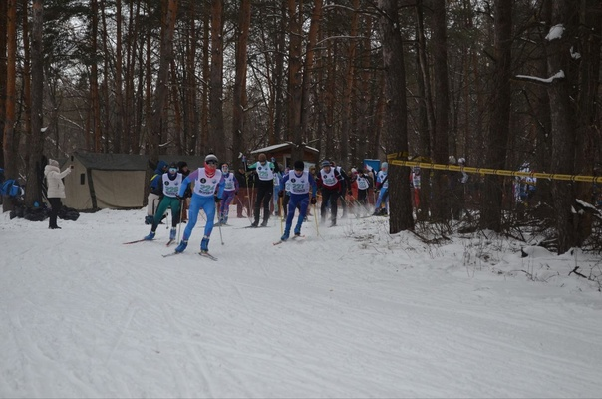
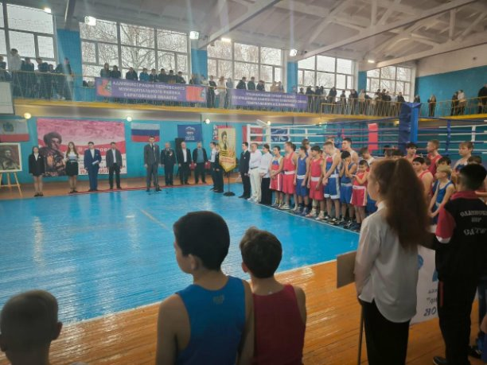

Средства массовой информации

Расходы на опубликование официальных материалов и размещение социально значимой информации в 2024 году составили 2 004,6 тыс. рублей, в том числе за счет трансфертов из областного бюджета – 1 604,6 тыс. рублей.

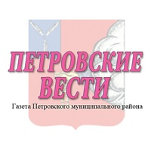

Межбюджетные трансферты
В 2024 году бюджетам муниципальных образований предоставлены межбюджетные трансферты в сумме 3 202,8 тыс. рублей:
- дотация на выравнивание бюджетной обеспеченности поселений на сумму 3 202,8 тыс. рублей, в том числе:
- из районного фонда финансовой поддержки поселений на сумму 800,0 тыс. рублей;
- за счет средств областного бюджета на сумму 2 402,8 тыс. рублей.

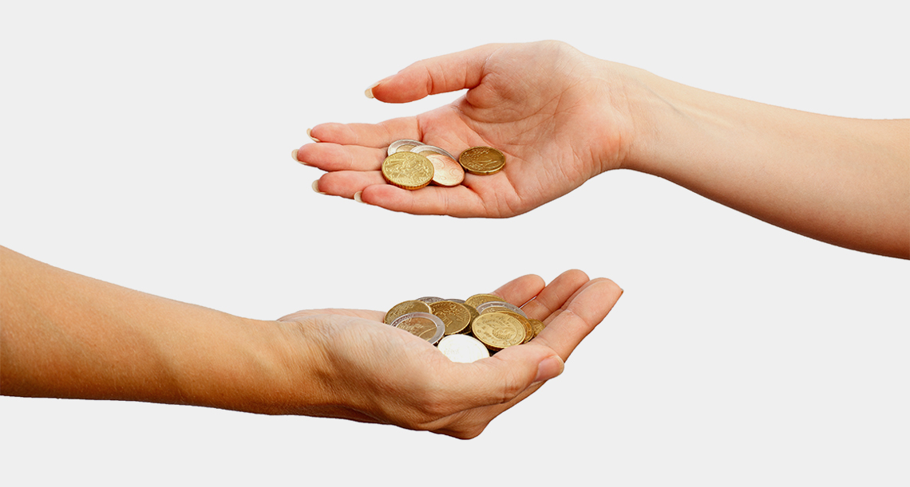

Муниципальные программы

В 2024 году в бюджете Петровского муниципального района проведена работа по реализации 11 муниципальных программ на общую сумму 1028,4 млн. рублей.
тыс.руб.
Показатели | План 2024 год | Отчет 2024 год (факт) | Целевые показатели
Муниципальная программа «Развитие образования в Петровском муниципальном районе" | 892 102,9 | 884 448,4 | - Выполнены в полном объеме целевые показатели по средней заработной плате педагогических работников образовательных учреждений (по дошкольным учреждениям – на 100,0 % от прогнозной средней заработной платы работников общеобразовательных учреждений области; по общеобразовательным учреждениям - на 101,0 % от прогнозной средней заработной платы по области, по учреждениям дополнительного образования – на 100,0 %от среднемесячной средней заработной плате учителей по региону за 2024 год;  -Проведен капитальный и текущий ремонт муниципальных образовательных учреждений за счет средств областного бюджета (16634,4 тыс. руб.) и местного бюджета (514,5 тыс.руб.) (МБДОУ д/с №15 «Ручеек», МБДОУ д/с «Алёнушка» с. Озерки, МБДОУ д/с «Колосок» села Березовка 1-я, МДОУ д/с «Алёнушка»п. Пригородный, МОУ СОШ №3, МБОУ СОШ №8, МБОУ ООШ с.Татарская Пакаевка, МУ ДО «СШ г.Петровска»);  - Проведен капитальный и текущий ремонт спортивных залов муниципальных образовательных учреждений за счет средств областного бюджета (2000,0тыс.руб.) и местного бюджета (61,9 тыс. руб.) ( МБОУ СОШ №8);  -Проведен капитальный ремонта объекта инфраструктуры по организации отдыха детей и их оздоровления - ремонт пищеблока в филиале МБУ ДО «ДЮЦ» г. Петровска в с. Гудошниково»( освоены средства из федерального и областного бюджетов в сумме 15 520,0 тыс. рублей);  - Проведена разработка проектно - сметной документации  по объекту строительства "Строительство бассейна для МОУ "Средняя общеобразовательная школа № 3 имени Героя Советского Союза И.В. Панфилова г. Петровска Саратовской области" за счет средств местного бюджета на сумму 1841,4 тыс.руб.;  Реализованы мероприятия:  - Обеспечены выплаты ежемесячного денежного вознаграждения советникам директоров по воспитанию и взаимодействию с детскими общественными объединениями муниципальных общеобразовательных учреждений (освоено 441,1 тыс. руб. произведены выплаты 17 чел.);  - Обеспечены выплаты ежемесячного денежного вознаграждения за классное руководство педагогическим работникам муниципальных общеобразовательных организаций (освоено средств федерального бюджета 29742,2 тыс. руб., произведены выплаты 205 чел.);  - Обеспечены поощрительные выплаты водителям школьных автобусов муниципальных общеобразовательных учреждений "(выделено за счет средств областного бюджета 492,0 тыс. руб., освоено- 485,7 тыс. руб., произведены выплаты 12 чел.)  - 100% обучающихся 1-4 классов охвачено бесплатным горячим питанием (выделено и освоено за счет средств федерального и областного бюджета 14710,2 тыс. руб., получили горячее питание 1187 обучающихся детей);  - 98,5 % обучающихся 9-х классов получили аттестат об основном общем образовании;  - 100 % обучающихся 11-х классов получили аттестат о среднем общем образовании.
Муниципальная программа «Развитие физической культуры, спорта и туризма в Петровском муниципальном районе Саратовской области» | 500,0 | 460,9 | Проведено 150 спортивно-массовых мероприятий по различным видам спорта, организовано участие в 85-ти выездных соревнований. Проведен традиционный лыжный марафон «Petrovsk-ski», в котором приняли участие 210 спортсменов из разных городов России. В рамках мероприятий, посвященных 80-летию Победы и памяти Героя Советского Союза генерал-майора И.В.Панфилова проведен турнир по боксу, в котором приняли участие около 150 спортсменов с разных районов области. На организацию и проведение спортивно-массовых мероприятий направлено 199,3 тыс. руб., на командирование команд на соревнования различного уровня направлено 211,6 тыс. руб., на проведение мероприятия, направленного на физическое, духовное и интеллектуальное развитие молодежи "Здоровое поколение – здоровая нация" направлено 50,0 тыс.руб.
Муниципальная программа «Обеспечение жильем молодых семей Петровского муниципального района Саратовской области» | 2 543 ,2 | 2 389,0 | Оплачено 3 свидетельства о праве на получение социальной выплаты участникам 2024 года
Муниципальная программа «Организация отдыха, оздоровления и занятости детей и подростков» | 2 960,0 | 2 960,0 | - Трудоустроены 210 человек из числа подростков 14-16 лет, состоящих на учете в правоохранительных органах и подростков из семей, находящихся в социально опасном положении;  - Оздоровлено 442 человека в лагерях с дневным пребыванием на базе образовательных учреждений.
Муниципальная программа «Социальная поддержка, социальное обслуживание и социализация граждан Петровского муниципального района Саратовской области» | 6 313,9 | 6 263,9 | - Выплачена пенсия за выслугу лет 25 получателям, замещавшим выборные муниципальные должности в Петровском районном Собрании Петровского муниципального района Саратовской области и должности муниципальной службы в администрации Петровского муниципального района Саратовской области и её структурных подразделениях;  - Выплачены ежемесячные денежные выплаты на оплату жилого помещения и коммунальных услуг 15 получателям, перешедшим на пенсию из числа медицинских и фармацевтических работников муниципальных учреждений здравоохранения, проживающим в сельской местности;  - Выплачена пенсия за выслугу лет 3 получателям, замещавшим должности в органах государственной власти и управления Петровского района;  - Обеспечена единовременная денежная выплата 56 гражданам Российской Федерации, поступившим на военную службу по контракту.
Муниципальная программа «Развитие культуры Петровского муниципального района» | 115 272,5 | 114 248,3 | - Сохранен достигнутый показатель повышения оплаты труда работникам учреждений культуры (средняя заработная плата работников учреждений культуры составила 42026,0 руб.);  - Приобретена художественная и детская литература (2 502 шт.);  - Проведен капитальный ремонт здания картинной галереи (22967,8 тыс.руб.);  - Проведен текущий ремонт кровли, заменены окна и двери в Ножкинском СДК (2000,0 тыс.руб.);  -Проведен капитальный ремонт здания Новоустьузинского СК (6114,5 тыс.руб.);  - Приобретено музыкальное оборудование в СДК с. Первая Березовка и районный Дом культуры (180,0 тыс.руб. за счет средств областного резервного фонда);  - Проведен текущий ремонт кровли здания Озерского СДК (125,0 тыс.руб.);  - Монтаж и замена СКЗ «Кристалл» Таволожского СДК (26 тыс.руб.);  - Приобретены витрины в музейный комплекс им. И.В. Панфилова (220 тыс.руб. за счет средств областного резервного фонда);  - Организованы и проведены:  - открытый межрегиональный фестиваль «Ай былбылым» (с.Новая Усть-Уза – 14,9 тыс.руб.)  - открытый межрегиональный фестиваль национальной культуры «Шумбрат» (с. Оркино – 163,2 тыс.руб.)
Муниципальная программа «Развитие транспортной системы на территории Петровского муниципального района» | 42 417,7 | 11 754,3 | - Выполнены работы по зимнему и летнему содержанию дорог общего пользования на 20000 тыс.кв.м.;  - Приобретено 2 ед. дорожно-эксплуатационной техники и оборудование, необходимых для выполнения комплекса работ по поддержанию надлежащего технического состояния автомобильных дорог.
Муниципальная программа «Профилактика правонарушений, потребления наркотиков и противодействие незаконному обороту наркотических средств на территории Петровского муниципального района Саратовкой области» | 5,4 | 5,4 | -Размещены информационные материалы в количестве 3-х ед., направленные на укрепление межнациональной и межконфессиональной солидарности среди жителей Петровского муниципального района;  - Размещены в средствах массовой информации материалы количестве 2-х ед. о многообразии национальных культур и религий на территории Петровского муниципального района.
Муниципальная программа «Информационное общество» | 2 004,6 | 2 004,6 | Опубликовано материалов в газете, обязательных к публикации (вступающих в силу только после их официального опубликования), материалов о мероприятиях в области социальной политики и иных информационных материалов 273106,27кв.см.
Муниципальная программа «Развитие местного самоуправления Петровского муниципального района» | 2 701,6 | 2 566,8 | - Обеспеченность органов местного самоуправления информационно-статистическими материалами составила 88,2% от плановых назначений;  -Доля муниципальных служащих, повысивших уровень профессиональных знаний составила 22,4%;  - Обеспечение безопасных условий для работы - муниципальных служащих - материально-техническое обеспечение деятельности, содержание помещений составило 99,0% от плановых назначений;  - В целях сохранения и укрепления здоровья муниципальных служащих, снижения заболеваемости проведена диспансеризация муниципальных служащих.
Муниципальная программа "Профилактика терроризма на территории Петровского муниципального района Саратовской области " | 1 301,0 | 1 299,8 | -Обеспечена охрана объектов (территорий) общеобразовательных учреждений (СОШ №1, №2, №3) сотрудниками частных охранных организаций;  -Проводится работа по созданию местной системы оповещения населения Петровского муниципального района: разработана проектно-сметная документация, которая находится в процессе согласования в ГУ МЧС Саратовской области.
ИТОГО: | 1 068 122,9 | 1 028 401,5

Социально - значимые проекты

С Социально-значимыми проектами в развитии Петровского муниципального района в 2024 году являются:

- Ведутся работы по строительству бассейна для МОУ СОШ (школа) №3 (ул. Советская, д.75). Капитальные вложения в объект капитального строительства составили:

- за счет средств бюджета муниципального района – 2 344,3 тыс. рублей;

- за счет средств областного бюджета – 85 897,4 тыс. рублей.

На конец года объект является незавершенным строительством. Окончание строительства и введение бассейна в эксплуатацию планируется в 2025 году.

- Проведены работы по капитальному ремонту картинной галереи (ул. Московская, д.8) в рамках программы «Реконструкция и капитальный ремонт региональных и муниципальных музеев на 2024-2026 гг.» национального проекта «Культура». Общая стоимость составила 22 967,8 тыс. рублей, в том числе:

- за счет средств федерального бюджета – 20 441,3 тыс. рублей;

- за счет средств областного бюджета – 2 526,5 тыс. рублей.

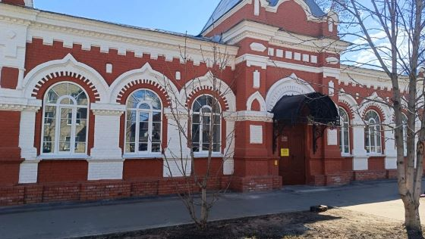
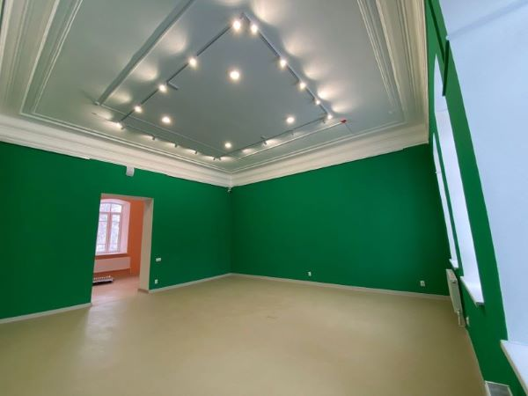

Муниципальный долг района

Муниципальный долг Петровского муниципального района –это обязательства по возврату взятых в долг денежных средств.
Цель заимствования: частичное покрытие дефицита бюджета муниципального района.
Муниципальный долг Петровского муниципального района составил:
- по состоянию на 1 января 2024 года
14,2 млн. рублей
- по состоянию на 1 января 2025 года
14,2 млн. рублей

Дополнительная информация
 | Структура муниципального долга муниципального района:  - кредиты от кредитных организаций- 0%  - бюджетные кредиты от других бюджетов бюджетной системы РФ (из областного бюджета) – 100% |  | Способы заимствований:  Получение бюджетного кредита от других бюджетов бюджетной системы РФ (из областного бюджета):  -привлечение бюджетного кредита  в 2024 году не осуществлялось  -погашение бюджетного кредита  в 2024 году не осуществлялось
В 2024 году на обслуживание муниципального долга израсходовано – 14,2 тыс.рублей

Показатели | 2024 год (факт)
Доля протяженности автомобильных дорог общего пользования местного значения, не отвечающих нормативным требованиям, в общей протяженности автомобильных дорог общего пользования местного значения (%) | 68,8
Доля населения, проживающего в населенных пунктах, не имеющих регулярного автобусного и (или) железнодорожного сообщения с административным центром муниципального района, в общей численности населения муниципального района (%) | 3,1
Общая площадь жилых помещений, приходящаяся в среднем на одного жителя - всего | 35,7
в том числе введенная в действие за один год (кв.м.) | 0,17
Доля населения, получившего жилые помещения и улучшившего жилищные условия в отчетном году, в общей численности населения, состоящего на учете в качестве нуждающегося в жилых помещениях (%) | 0,4
Удовлетворенность населения деятельностью органов местного самоуправления муниципального района (% от числа опрошенных) | 67,9
Расходы бюджета муниципального района на содержание работников органов местного самоуправления в расчете на одного жителя муниципального района (рублей) | 2550,8
Объем не завершенного в установленные сроки строительства, осуществляемого за счет средств бюджета муниципального района (тыс.рублей) | -
Количество субъектов малого и среднего предпринимательства, которым оказана государственная поддержка | 2

Контактная информация

Администрация Петровского муниципального района

412540 Саратовская обл., г. Петровск, ул. Панфилова, 55
Тел.: 8 (84555) 27-1-33
Факс: 8 (84555) 27-5-02
e-mail: mail@petrovsk64.ru
Финансовое управление администрации Петровского муниципального района Саратовской области

Адрес: 412540, Саратовская область, г.Петровск, пл.Ленина, д.5

Телефон (84555) 2-70-75, (84555) 2-71-77
e-mail: fo34petrovsk@yandex.ru

